RG BAUEN UND WOHNEN | AUGSBURG

Heizen mit eiskalter Luft
Was im ersten Moment unwahrscheinlich klingt, funktioniert dank moderner Technik heute problemlos. So genannte Luft-Wasser-Wärmepumpen können der Umgebungsluft selbst bei klirrender Kälte noch ausreichend Energie entziehen, um daraus Heizungswärme zu erzeugen.

(tdx) Wärmepumpen werden als umweltschonende Heizungstechnologie immer beliebter. Nahezu kostenlos entziehen sie Luft, Wasser oder Erdreich Energie und wandeln diese in Wärme für Heizung und Brauchwasser um. Die Technik ist inzwischen so weit ausgereift, dass sich damit der gesamte Wärmebedarf eines Einfamilienhauses problemlos decken lässt. Besondere Vorteile bieten Luft-Wasser-Wärmepumpen. Sie werden ohne Erdbohrungen installiert und sind unabhängig vom Grundwasserspiegel. Zudem sind sie bei den Betriebskosten meist günstiger als Luft-Luft- oder Luft-Sole-Pumpen.

Das Funktionsprinzip ist denkbar einfach. Eine im Freien befindliche Außeneinheit der Wärmepumpe saugt einfach die Umgebungsluft an, deren Energie dann in Wärme umgewandelt wird. Die Luft trifft dabei auf ein Kältemittel, das bei niedriger Temperatur verdampft. Dieser Dampf wird in einem Kompressor verdichtet und dadurch sehr warm. Die Wärme wird schließlich an den Heizkreislauf abgegeben. Hochleistungsgeräte schaffen auch bei Außentemperaturen von bis zu minus 20 Grad Celsius Heizwassertemperaturen von rund 60 Grad Celsius. Die Technologie eignet sich nicht nur für Neubauten, sondern kann auch in vielen Altbauten nachträglich integriert werden.

Unbedingt in Qualität investieren

Wer eine Luft-Wasser-Wärmepumpe installieren möchte, sollte einige Punkte beachten, damit sich die Investition langfristig lohnt. Am Markt gibt es eine Vielzahl von Anlagen, die sich in Sachen Effizienz teils stark unterscheiden. Zum einen sollte das betreffende Gerät auch für extrem niedrige Temperaturen geeignet sein. Nur dann steht selbst im tiefsten Winter noch genügend Wärme für Heizung und Brauchwasser zur Verfügung. Ebenso sollte der Stromverbrauch für den Betrieb niedrig sein, sodass die eingesetzte Energie effizient genutzt werden kann. Ist die Anlage mit anderen Systemen der vorhandenen Haustechnik kompatibel, beispielsweise mit der Photovoltaikanlage, lässt sich zusätzlich Energie einsparen. Dazu müssen entsprechende Anschluss- und Regelungsmöglichkeiten vorhanden sein, das System muss technisch ausgereift und leicht zu handhaben sein. Analog zur Autoindustrie und deren Wintertests in Skandinavien hat sich das schwedische Unternehmen Nibe mit ihren Produktentwicklungen einen Namen als Hersteller besonders leistungsfähiger Wärmepumpen gemacht.

Wer nun noch von attraktiven Fördermöglichkeiten Gebrauch macht, kann seine Investitionskosten deutlich senken. Für förderfähige Luft-Wasser-Pumpen gibt es beispielsweise bei Altbauten derzeit mindestens 1.300 Euro vom Staat. Bei der Kombination mit Solartechnik können weitere 500 Euro dazu kommen. Doch auch unabhängig von jeder Förderung helfen Wärmepumpen mit der umweltfreundlichen Technologie kostengünstig Wärme zu erzeugen.

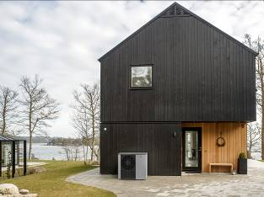
BU: Luft-Wasser-Wärmepumpen können auch an sehr kalten Tagen der Umgebungsluft so viel Energie entziehen, dass damit ein Einfamilienhaus problemlos beheizt werden kann.
Bild: tdx/Nibe

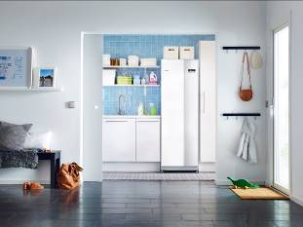
BU: Die Inneneinheiten der Wärmepumpen sind heute so designt, dass sie auf den ersten Blick kaum noch als Heizung erkennbar sind.
Bild: tdx/Nibe

